Homework 1

Kevin Leary

Problem 1

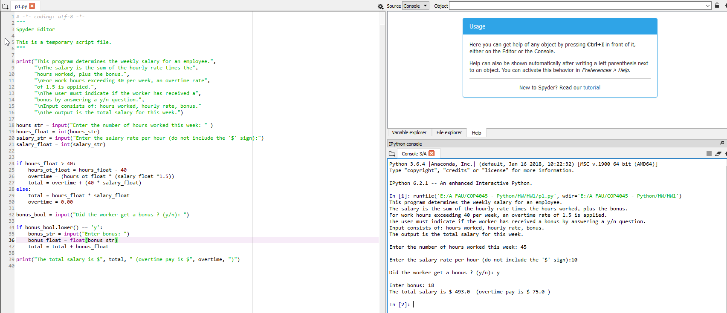

1. **print**("This program determines the weekly salary for an employee.",
2. "\nThe salary is the sum of the hourly rate times the",
3. "hours worked, plus the bonus.",
4. "\nFor work hours exceeding 40 per week, an overtime rate",
5. "of 1.5 is applied.",
6. "\nThe user must indicate if the worker has received a",
7. "bonus by answering a y/n question.",
8. "\nInput consists of: hours worked, hourly rate, bonus."
9. "\nThe output is the total salary for this week.")
11. hours_str = input("Enter the number of hours worked this week: " )
12. hours_float = int(hours_str)
13. salary_str = input("Enter the salary rate per hour (do not include the '$' sign):")
14. salary_float = int(salary_str)

17. **if** hours_float > 40:
18. hours_ot_float = hours_float - 40
19. overtime = (hours_ot_float * (salary_float *1.5))
20. total = overtime + (40 * salary_float)
21. **else**:
22. total = hours_float * salary_float
23. overtime = 0.00
25. bonus_bool = input("Did the worker get a bonus ? (y/n): ")
27. **if** bonus_bool.lower() == 'y':
28. bonus_str = input("Enter bonus: ")
29. bonus_float = float(bonus_str)
30. total = total + bonus_float
32. **print**("The total salary is $", total, " (overtime pay is $", overtime, ")")

Problem 2

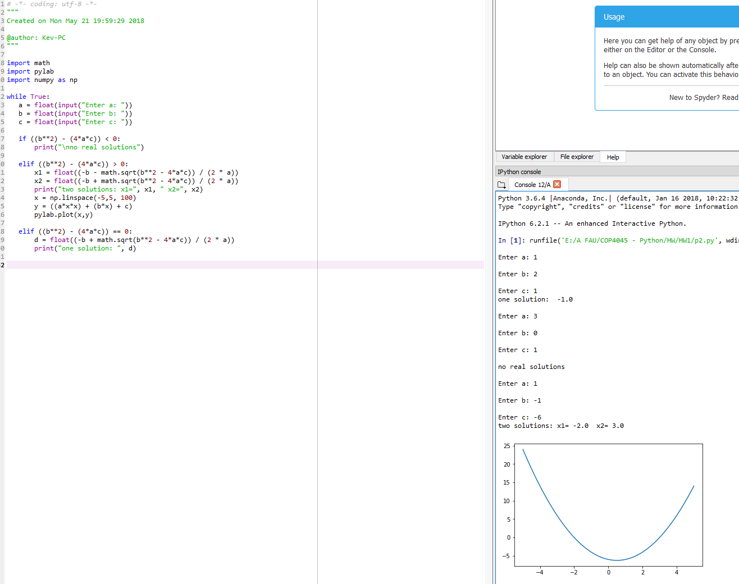

1. **import** math
2. **import** pylab
3. **import** numpy as np
5. **while** True:
6. a = float(input("Enter a: "))
7. b = float(input("Enter b: "))
8. c = float(input("Enter c: "))
10. **if** ((b**2) - (4*a*c)) < 0:
11. **print**("\nno real solutions")
13. **elif** ((b**2) - (4*a*c)) > 0:
14. x1 = float((-b - math.sqrt(b**2 - 4*a*c)) / (2 * a))
15. x2 = float((-b + math.sqrt(b**2 - 4*a*c)) / (2 * a))
16. **print**("two solutions: x1=", x1, " x2=", x2)
17. x = np.linspace(-5,5, 100)
18. y = ((a*x*x) + (b*x) + c)
19. pylab.plot(x,y)
21. **elif** ((b**2) - (4*a*c)) == 0:
22. d = float((-b + math.sqrt(b**2 - 4*a*c)) / (2 * a))
23. **print**("one solution: ", d)

Problem 3

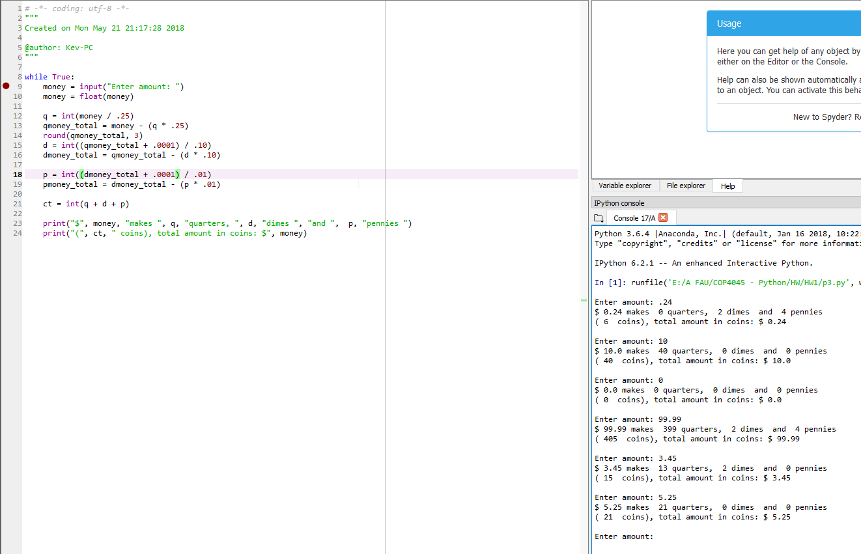

1. **while** True:
2. money = input("Enter amount: ")
3. money = float(money)
5. q = int(money / .25)
6. qmoney_total = money - (q * .25)
7. round(qmoney_total, 3)
8. d = int((qmoney_total + .0001) / .10)
9. dmoney_total = qmoney_total - (d * .10)
11. p = int((dmoney_total + .0001) / .01)
12. pmoney_total = dmoney_total - (p * .01)
14. ct = int(q + d + p)
16. **print**("$", money, "makes ", q, "quarters, ", d, "dimes ", "and ",  p, "pennies ")
17. **print**("(", ct, " coins), total amount in coins: $",